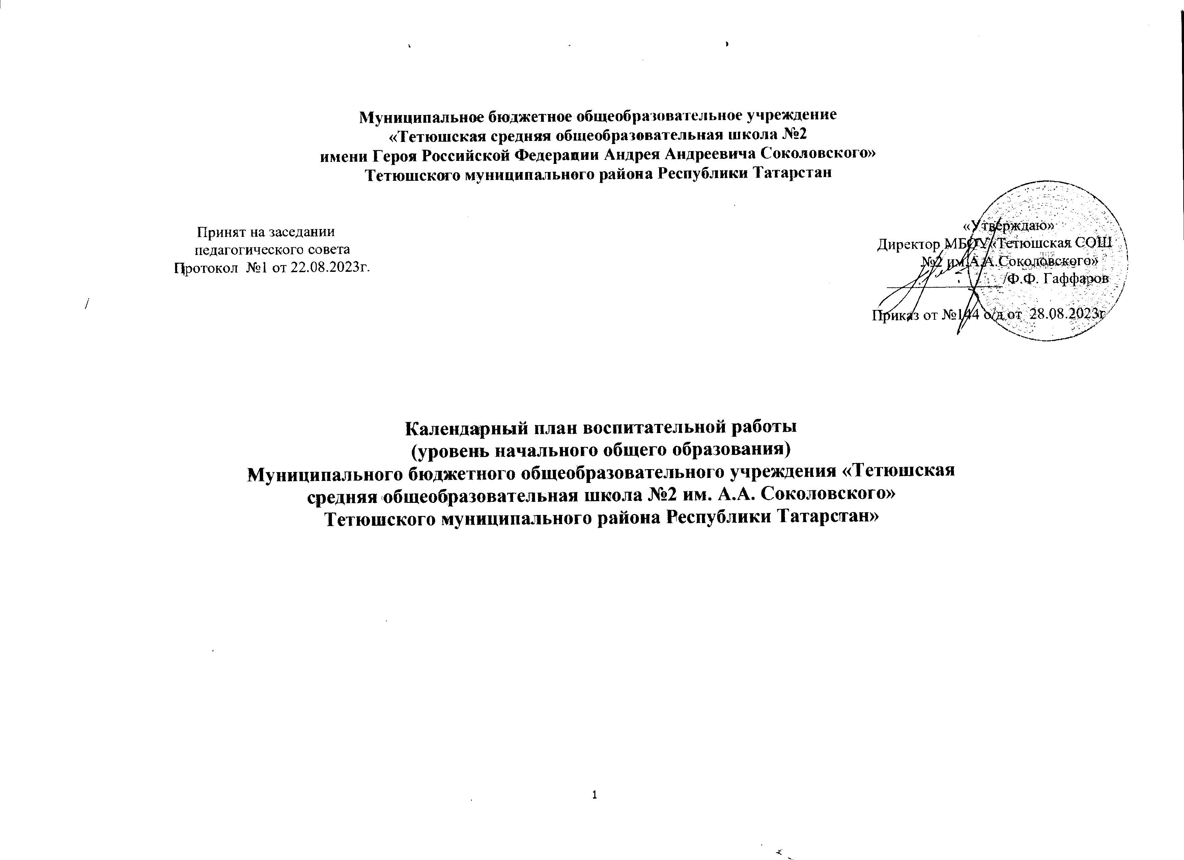

КАЛЕНДАРНЫЙ ПЛАН ВОСПИТАТЕЛЬНОЙ РАБОТЫ ШКОЛЫ
уровень начального общего образования
Дела, события, мероприятия | классы | Ориентирово чное время проведения | Ответственные
ИНВАРИАНТНЫЕ МОДУЛИ
Модуль «Школьный урок»
Оформление стендов (предметно-эстетическая среда,  наглядная агитация школьных стендов предметной направленности) | 1-4 | сентябрь, в течение года | учителя, кл. руководители
Игровые формы учебной деятельности | 1-4 | в течение года | учителя, кл. руководители
Интерактивные формы учебной деятельности | 1-4 | в течение года | учителя, кл. руководители
Содержание уроков (по плану учителя) | 1-4 | в течение года | учителя, кл. руководители
Всероссийский открытый урок «ОБЖ» (урок подготовки детей к действиям в условиях различного рода  чрезвычайных ситуаций) | 1-4 | 01.09 | учителя, кл. руководители
Международный день распространения грамотности  (информационная минутка на уроке русского языка) | 1-4 | 08.09 | учителя, кл. руководители
Всероссийский урок «Безопасность школьников в сети Интернет» | 1-4 | 04.10 | учителя, кл. руководители
Единый урок «Конституции РФ» | 1-4 | 10.12 | учителя, кл. руководители
Интерактивные уроки родного русского языка к  Международному дню родного языка | 1-4 | 21.02 | учителя, кл. руководители
Всемирный день иммунитета (минутка информации на  уроках биологии) | 1-4 | 01.03 | учителя, кл. руководители
Всероссийский открытый урок «ОБЖ» (День пожарной  охраны) | 1-4 | 30.04 | учителя, кл. руководители
День государственного флага Российской Федерации | 1-4 | 22.05 | учителя, кл. руководители
День славянской письменности и культуры | 2-4 | 24.05 | учителя, кл. руководители
Предметные недели (по графику) | 1-4 | в течение года | учителя, кл. руководители

Модуль «Классное руководство»
Поднятие флага. Гимн. «Разговор о важном» | 1-4 | каждый понедельник, 1  уроком в течение года | классные руководители
Проведение классных часов, участие в Днях единых  действий | 1-4 |  | классные руководители
Проведение инструктажей с обучающимся по ТБ, ПДД,  ППБ | 1-4 | в течение года | классные руководители
Изучение классного коллектива | 1-4 | в течение года | классные руководители
Ведение портфолио с обучающимися класса | 1-4 | в течение года | классные руководители
Классные коллективные творческие дела | 1-4 | в течение года | классные руководители
Реализация программы внеурочной деятельности с классом | 1-4 | по расписанию, в  течение года | классные руководители
Экскурсии, поездки с классом | 1-4 | 1 раз в  четверть | Классный руководитель, родительский  комитет
Консультации с учителями-предметниками (соблюдение единых требований в воспитании, предупреждение и  разрешение конфликтов) | 1-4 | по запросу | классные руководители, учителя-предметники
Модуль «Работа с родителями или их законными представителями»
Заседание Совета родителей | 1-4 | 1 раз в  четверть | заместитель директора по ВР, Советники по  воспитательной работе, кл. руководители
Классные родительские собрания | 1-4 | 1 раз в  четверть | кл.руководители
Индивидуальные беседы с родителями «группы риска»,  неуспевающими | 1-4 | по запросу | кл.руководители, педагог-психолог
Консультации с психологом
Модуль «Курсы внеурочной деятельности и дополнительное образование»
Реализация внеурочной деятельности согласно учебного  плана | 1-4 | в течение года | руководители кружков
Вступление обучающихся в объединение РДШ (первичное  отделение) | 3-4 | 11.09 | советник по воспитательной работе

Организация и проведение Всероссийских акций РДДМ  в формате «Дней единых действий» | 1-4 | в течение года | советник по воспитательной работе
Спортивные соревнования по пионерболу | 3-4 | октябрь | учителя физкультуры, кл. руководители
Участие в муниципальном выставке-конкурсе на лучшую  елочную игрушку. | 1-4 | 18- 28.11 | Классные руководители,педагог-организатор
Спортивные соревнования «Папа, мама, я – спортивная  семья» среди 1-4 -х классов | 1 | ноябрь | учителя физкультуры, кл. руководители
Шахматный турнир | 3-4 | ноябрь | учитель физической кульуры
Соревнования среди 4-х классов «Веселые старты» | 4 | декабрь | учителя физкультуры, кл. руководители
Спортивные соревнования по пионерболу | 4 | апрель | учителя физкультуры, кл. руководители
Легкоатлетическая эстафета в честь Дня Победы | 1-4 | 04-05.05 | учителя физкультуры, кл. руководители
Модуль «Ключевые школьные дела»
Праздник «Посвящение в первоклассники» | 1 | 16.10 | заместитель директора по ВР, кл.  руководители
Праздник «День учителя» | 1-4 | 05.10 | заместитель директора по ВР, советник по  воспитательной работе, кл. руководители
Участие в мероприятиях, посвященных Дню народного единства (флешмобы онлайн, акция «Окна России»,  «Испеки пирог», «Флаги России» | 1-4 | 02-06.11 | советник по воспитательной работе, кл. руководители
Праздник «День матери» | 1-4 | 23-30.11 | заместитель директора по ВР, кл.  руководители
Участие в акции «Каждой птичке – по кормушке» | 1-4 | 07-11.11 | кл. руководители
Участие в новогодних мероприятиях (квест, хороводы,  спектакли) | 1-4 | 21-25.12 | заместитель директора по ВР, советник по  воспитательной работе, кл. руководители
Участие обучающихся в Губернаторской ёлке | 2-4 | 14.01 | заместитель директора по ВР, кл.  руководители
Участие в спортивно-игровой программе «Есть такая  профессия Родину защищать» | 3 | 18.02 | заместитель директора по ВР, классные  руководители
Марафон «Неделя психологии в образовании» | 1-4 | 10-17.03 | заместитель директора по ВР, педагог-  психолог, классные руководители
Концерт, посвященный Международному женскому дню 8  Марта | 1-4 | 05.03 | заместитель директора по ВР, кл.  руководители, педагог-организатор
Школьный фестиваль детского творчества «Ярмарка | 1-4 | 26.03 | заместитель директора по ВР, руководитель

талантов» |  |  | советник по воспитательной работе, кл.  руководители, педагоги
Участие в мероприятиях, посвященных Дню  Космонавтики | 1-4 | 8-12.04 | кл. Руководители, педагог-психолог
Участие в общепоселковом мероприятии, посвященное празднованию Дня Победы (торжественный марш, строевая подготовка, изготовление открыток для  ветеранов Великой Отечественной войны) | 5-9 | 09.05 | заместитель директора по ВР, кл. руководители, педагоги
Праздник «Последний звонок» (участие первоклассников) | 1 | 24.05 | заместитель директора по ВР, кл.  руководители, педагоги, педагог-организатор
Торжественная линейка, посвященная окончанию  начальной школы «Прощай, начальная школа!» | 4 | 25.05 | кл. руководитель
Модуль «Внешкольные мероприятия»
Внешкольные мероприятия, в том числе организуемые совместно с социальными партнёрами общеобразовательной организации | 1-4 | в течение года | классные руководители, социальные партнеры
Внешкольные тематические мероприятия воспитательной направленности, организуемые педагогами по изучаемым в общеобразовательной организации учебным предметам,  курсам, модулям | 1-4 | в течение года | классные руководители, учителя- предметники, педагог-психолог
Экскурсии, походы выходного дня (в музей, картинную  галерею, технопарк, на предприятие и др.) | 1-4 | в течение года | классные руководители, родительский  комитет.
Коллективно-творческие дела | 1-4 | в течение года | классные руководители
Модуль «Организация предметно-эстетической среды»
Оформление внешнего фасада здания, класса, холла при входе в общеобразовательную организацию государственной символикой Российской Федерации, субъекта Российской Федерации, муниципального образования (флаг, герб) - изображениями символики Российского государства в разные периоды тысячелетней истории, исторической символики региона.  Оформление школьного уголка - (название, девиз класса, информационный стенд), уголка безопасности | 1-4 | август- сентябрь | заместитель директора по ВР, кл. руководители

Организацию и проведение церемоний поднятия (спуска) государственного флага Российской Федерации | 1-4 | каждый понедельник, 1  уроком | заместитель директора по ВР, Советник по ВР, кл. руководители, педагог-организатор
Подготовку и размещение регулярно сменяемых экспозиций творческих работ обучающихся в разных предметных областях, демонстрирующих их способности,  знакомящих с работами друг друга | 1-4 | по плану кл.рук. | кл. руководители
Организация и поддержание в общеобразовательной организации звукового пространства позитивной духовно- нравственной, гражданско-патриотической воспитательной направленности (звонки-мелодии, музыка, информационные сообщения), исполнение гимна  Российской Федерации | 1-4 | по мере необходимост и | заместитель директора по ВР, кл. руководители
Оформление и обновление «мест новостей», стендов в помещениях (холл первого этажа, рекреации), содержащих в доступной, привлекательной форме новостную информацию позитивного гражданско- патриотического, духовно-нравственного содержания, фотоотчёты об интересных событиях, поздравления  педагогов и обучающихся | 1-4 | в течение года | заместитель директора по ВР, Советник по ВР, кл. руководители
Оформление, поддержание, использование в воспитательном процессе «мест гражданского почитания» в помещениях общеобразовательной организации или на прилегающей территории для общественно-гражданского почитания лиц, мест, событий в истории России;  мемориалов воинской славы, памятников, памятных досок | 1-4 | по мере небходимости | заместитель директора по ВР, Советник по ВР, кл. руководители
Поддержание эстетического вида и благоустройство здания, холлов, классов, доступных и безопасных рекреационных зон, озеленение территории при  общеобразовательной организации | 1-4 | в течение года | заместитель директора по ВР, Советник по ВР, кл. руководители
Оформление, поддержание и использование игровых  пространств, спортивных и игровых площадок, зон активного и тихого отдыха | 1-4 | по мере  необходимост и | заместитель директора по ВР, Советник по ВР, кл. руководители

Поддержание в библиотеке стеллажей свободного книгообмена, на которые обучающиеся, родители,  педагоги выставляют для общего использования свои книги, брать для чтения другие | 1-4 | в течение года | педагог-библиотекарь
Оформление пространств проведения значимых событий, праздников, церемоний, торжественных линеек,  творческих вечеров (событийный дизайн) | 1-4 | по мере необходимост  и | заместитель директора по ВР, Советник по ВР, кл. руководители
Обновление материалов (стендов, плакатов, инсталляций и др.), акцентирующих внимание обучающихся на важных для воспитания ценностях, правилах, традициях, укладе общеобразовательной организации, актуальных  вопросах профилактики и безопасности | 1-4 | по мере необходимост и | Педагог-психолог
«Профилактика и безопасность»
Месячник безопасности жизнедеятельности (профилактика ДТП, пожарной безопасности, экстремизма, терроризма, беседы, классные часы по ПДД,  ПБ) | 1-4 | сентябрь | Педагог-организатор, классные руководители
Встречи с работниками ГАИ, КПДН | 1-4 | 03.09 | Учитель ОБЖ, классные  руководители
Рейд по проверке наличия схем безопасного маршрута и наличия светоотражающих элементов у обучающихся | 1-4 | 14 - 19.09 | Учитель ОБЖ, Совет обучающихся
Объектовая тренировка эвакуации при угрозе  террористического акта | 1-4 | октябрь | Учитель ОБЖ, кл. руководители
Участие в муниципальной игре по правилам дорожного  движения | 3 | 12-15.10 | Педагог-организатор , кл. руководители
День памяти жертв ДТП. Акция «Пусть дорога будет  безопасной» | 1-4 | 18.11 | Педагог-организатор, кл. руководители
Участие в муниципальном смотре-конкурсе агитбригад по  безопасности дорожного движения «Дорога глазами детей» | 4 | ноябрь | Педагог-организатор, кл. руководители
В рамках межведомственной профилактической акции «За  здоровый образ жизни» - неделя оказания первой медицинской помощи | 1-4 | апрель | ЗДВР , кл. Руководители

ВАРИАТИВНЫЕ МОДУЛИ
Модуль «Детские общественные объединения»
Вступление обучающихся в объединение РДДМ  (первичное отделение) | 3-4 | в течение года | советник по воспитательной работе
Дни единых действий: участие во Всероссийской акции, посвященной Дню знаний | 1-4 | 01.09 | советник по воспитательной работе, классные руководители,педагог-организатор
Дни единых действий: участие во Всероссийской акции, посвященной Дню туризма | 3-4 | 27.09 | советник по воспитательной работе, классные руководители
Дни единых действий: участие во Всероссийской акции, посвященной Дню учителя | 2-4 | 05.10 | советник по воспитательной работе, классные руководители
Дни единых действий: участие во Всероссийской акции, посвященной Дню народного единства | 1-4 | 04.11 | советник по воспитательной работе, классные руководители
Дни единых действий: участие во Всероссийской акции, посвященной Дню матери | 1-4 | 29.11 | советник по воспитательной работе, классные руководители
Дни единых действий: участие во Всероссийской акции,  посвященной Дню Героев Отечества, кинопросмотр | 3-4 | 09.12 | советник по воспитательной работе, классные  руководители
Дни единых действий: участие во Всероссийской акции  «Подари книгу» в Международный день книгодарения | 1-4 | 14.02 | советник по воспитательной работе, классные  руководители
Дни единых действий: участие во Всероссийской акции,  посвященной Дню защитника Отечества | 1-4 | 23.02 | советник по воспитательной работе, классные  руководители
Дни единых действий: участие во Всероссийской акции,  посвященной Международному женскому дню | 1-4 | 08.03 | советник по воспитательной работе, классные  руководители
Дни единых действий: участие во Всероссийской акции,  посвященной Дню счастья | 3-4 | 20.03 | советник по воспитательной работе, классные  руководители
Дни единых действий: участие во Всероссийской акции, посвященной Дню смеха | 1-2 | 01.04 | советник по воспитательной работе, классные руководители
Дни единых действий: участие во Всероссийской акции,  посвященной Дню Победы | 1-4 | 09.05 | советник по воспитательной работе, классные  руководители

Модуль «Школьные медиа»
Библиотечные уроки. Ознакомительная экскурсия | 1-2 | 14 – 21.09 | педагог-библиотекарь, кл. руководители
Книжные выставки, стенды, информационные уголки освещающие деятельность в области гражданской  защиты, правила поведения обучающихся | 1-4 | 1 – 10.10 | педагог-библиотекарь,
Информационная и книжная выставка «День  солидарности и борьбы с терроризмом» | 1-4 | 10-20.10 | педагог-библиотекарь,
Тематическая фотовыставка, видеопроекты, подкасты, посвященные Дню народного единства – сайт школы,  группа ВК) | 1-4 | 02-06.11 | советник по воспитательной работе, классные руководители
Участие во Всероссийской акции «Час кода» | 1-4 | 01-04.12 | кл. руководители, учителя
Кинолектории, посвящённые освобождению Ленинграда от фашистской блокады и Дне памяти жертв холокоста | 1-4 | январь | педагог-организатор, классные руководители
Кинолектории, посвященные Дню защитника Отечества | 1-4 | февраль | классные руководители
Тематическая фотовыставка, видеопроекты, подкасты,  посвященные Дню Победы – сайт школы, группа ВК) | 1-4 | 01-09.05 | классные руководители
Кинолектории, посвященные Дню Победы | 1-4 | май | классные руководители
Модуль «Экскурсии, экспедиции, походы»
Походы в театры, на выставки, в музеи | 1-4 | в течение года | классные руководители, родительский  комитет
Экскурсии по патриотической тематике, ранней профориентации | 1-4 | в течение года | классные руководители, родительский комитет
Походы выходного дня, экскурсии, походы, экспедиции | 1-4 | в течение года | классные руководители, родительский  комитет

Корректировка плана воспитательной работы уровня начального общего образования возможна с учетом текущих приказов, постановлений, писем, распоряжений Министерства просвещения

